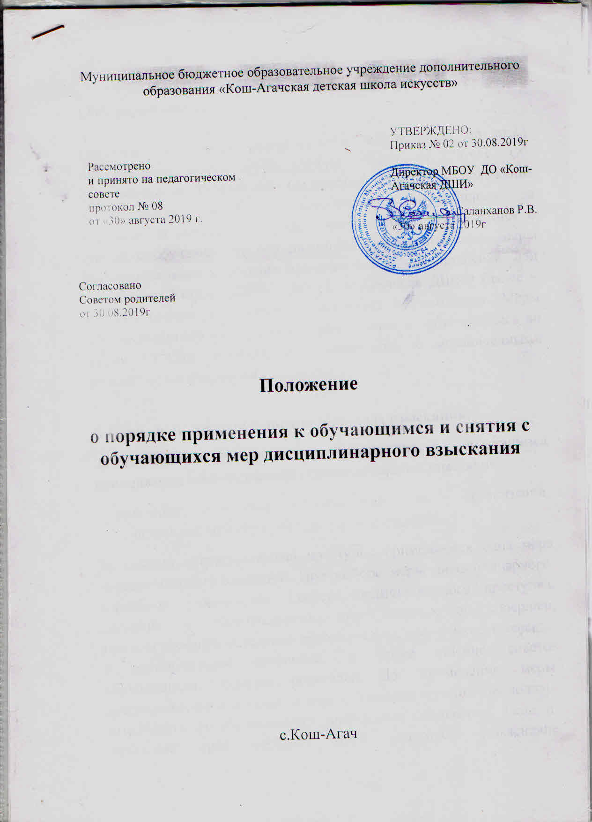

1.Общие положения.
Настоящее положение разработано в соответствии со ст.43 Федерального закона от 29 декабря 2012 г. N 273-ФЗ "Об образовании в Российской Федерации". Настоящее положение имеет целью повышение ответственности обучающихся за поведение и определяет порядок применения к обучающимся и снятия с обучающихся мер дисциплинарного взыскания. Меры дисциплинарного взыскания применяются за неисполнение или нарушение Устава МБОУ ДО «Кош-Агачская ДШИ» (далее – школа), правил внутреннего распорядка обучающихся. Меры дисциплинарного взыскания не применяются к обучающимся во время болезни, каникул, к обучающимся с ограниченными возможностями здоровья.
2. Порядок применения дисциплинарных взысканий.
За совершение дисциплинарного проступка к обучающимся применяются следующие меры дисциплинарного взыскания:
замечание; выговор; отчисление из организации, осуществляющей образовательную деятельность.
За каждый дисциплинарный проступок применяются одна мера дисциплинарного взыскания. При выборе меры дисциплинарного взыскания учитывается тяжесть дисциплинарного проступка, причины и обстоятельства, при которых он совершен, предшествующее поведение обучающегося, его психофизическое и эмоциональное состояние, а также мнение советов обучающихся, советов родителей. До применения меры дисциплинарного взыскания образовательная организация должна затребовать от обучающегося письменное объяснение. Если по истечении трех учебных дней указанное объяснение обучающимся не представлено, то составляется соответствующий акт. Отказ или уклонение обучающегося от предоставления им письменного объяснения не является препятствием для применения меры дисциплинарного взыскания. Мера дисциплинарного взыскания применяется не позднее одного месяца со дня обнаружения проступка, не считая времени отсутствия обучающегося по уважительной причине, а также времени, необходимого на учет мнения обучающихся, родительского совета, родителей несовершеннолетних, обучающихся в образовательной организации, но не более семи учебных дней со дня представления директору образовательной организации мотивированного мнения указанных советов и лиц в письменной форме. Отчисление несовершеннолетнего обучающегося, достигшего возраста пятнадцати лет, из образовательной организации, как мера дисциплинарного взыскания допускается за неоднократное совершение дисциплинарных проступков. Указанная мера дисциплинарного взыскания применяется, если иные меры дисциплинарного взыскания и меры педагогического воздействия не дали результата и дальнейшее пребывание обучающегося в образовательной организации оказывает отрицательное влияние на других обучающихся, нарушает их права и права работников образовательной организации, а также нормальное функционирование образовательной организации. Отчисление несовершеннолетнего обучающегося как мера дисциплинарного взыскания не применяется, если сроки ранее примененных к обучающемуся мер дисциплинарного взыскания истекли и (или) меры дисциплинарного взыскания сняты в установленном порядке. Решение об отчислении несовершеннолетнего обучающегося, достигшего возраста пятнадцати лет и не получившего основного общего образования, как мера дисциплинарного взыскания принимается с учётом мнения его родителей (законных представителей) и с согласия комиссии по делам несовершеннолетних и защите их прав. Решение об отчислении обучающихся – детей-сирот, детей, оставшихся без попечения родителей, принимается с согласия комиссии по делам несовершеннолетних и защите их прав и органа опеки и попечительства. Применение к обучающемуся меры дисциплинарного взыскания оформляется приказом (распоряжением) директора образовательной организации, который доводится до обучающегося, родителей (законных представителей) несовершеннолетнего обучающегося под роспись в течение трех учебных дней со дня его издания, не считая времени отсутствия обучающегося в образовательной организации. Отказ обучающегося, родителей (законных представителей) несовершеннолетнего обучающегося ознакомиться с указанным приказом (распоряжением) под роспись оформляется соответствующим актом. Обучающийся, родители несовершеннолетнего обучающегося вправе обжаловать в комиссию по урегулированию споров между участниками образовательных отношений меры дисциплинарного взыскания и их применение к обучающемуся. В состав комиссии по урегулированию споров между участниками образовательных отношений входят представитель родителей (законных представителей) несовершеннолетних обучающихся, представитель работников образовательной организации, представитель совершеннолетних обучающихся (при их отсутствии – работник образовательной организации, защищающий интересы обучающихся: заместитель директора по учебно-воспитательной работе, социальный педагог, педагог-психолог и т. д.). Решение комиссии принимается открытым голосованием согласно большинству голосов и оформляется протоколом Решение комиссии по урегулированию споров между участниками образовательных отношений может быть обжаловано в установленном законодательством Российской Федерации порядке.

3. Порядок снятия дисциплинарных взысканий.

Если в течение года со дня применения меры дисциплинарного взыскания к обучающемуся не будет применена новая мера дисциплинарного взыскания, то он считается не имеющим меры дисциплинарного взыскания. Директор образовательной организации до истечения года со дня применения меры дисциплинарного взыскания имеет право снять ее с обучающегося по собственной инициативе, просьбе самого обучающегося, родителей (законных представителей) несовершеннолетнего обучающегося, ходатайству советов обучающихся или родительского совета.

